Министерство науки и высшего образования РФ
Пензенский государственный университет
Кафедра «Вычислительная техника»

ОТЧЕТ
по лабораторной работе №1
по дисциплине «Разработка кроссплатформенных приложений»

на тему «Графические интерфейсы.»
Вариант №4

Выполнили: ст. гр. 22ВВВ1
Ганин И.Р.
Курушин Я.С

Приняли:
Юрова О.В.

Пенза, 2025
Цель работы: Научиться разрабатывать приложения, обладающие графическим интерфейсом пользователя, с использованием библиотеки Swing.
Задание: Разработать приложение для вычисления определенного интеграла tan(x), обладающее графическим интерфейсом с использованием языка Java и библиотеки Swing.

Ход работы
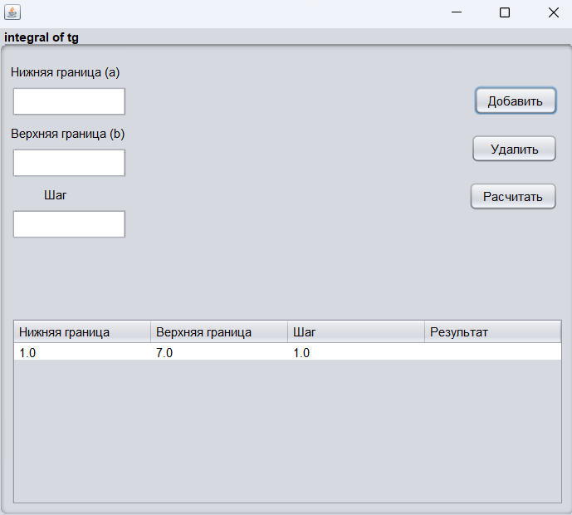
Рисунок 1 – Ввели данные
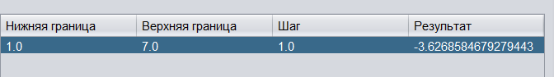
Рисунок 2 – рассчитали интеграл
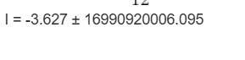
Рисунок 3 – Сделали ручной расчет
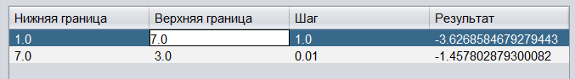
Рисунок 4 – добавили еще одну строку со значениями и рассчитали
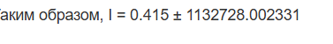
Рисунок 5 – Сделали ручной расчет
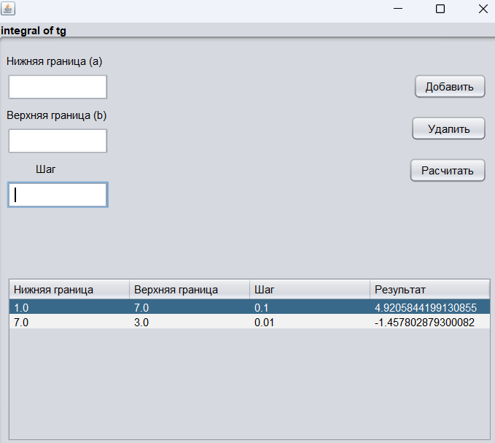
Рисунок 6 – Изменили значение и рассчитали интеграл
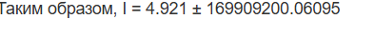
Рисунок 7 – Сделали ручной расчет
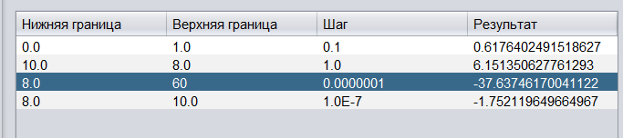
Рисунок 8 – расчет нескольких интегралов
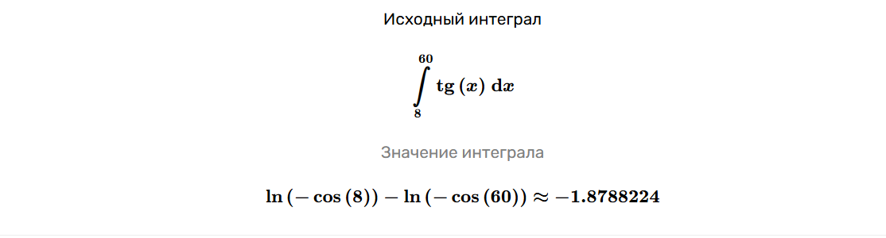
Рисунок 7 – Сделали ручной расчет
Результат работы программы зависит от шага. Чем меньше шаг, тем точнее значение.

Вывод
В ходе выполнения лабораторной работы научились разрабатывать приложения, обладающие графическим интерфейсом пользователя, с использованием библиотеки Swing.

